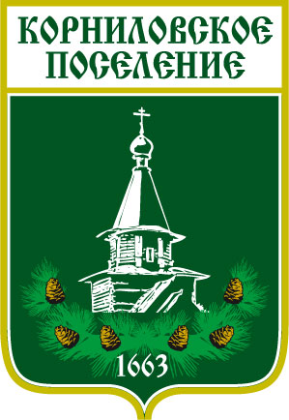

**Администрация муниципального образования**

**«Корниловское сельское поселение»**

**___________________________________________________________________________**

**РАСПОРЯЖЕНИЕ**

**с. Корнилово № 19-к/01 от 18.11.2020 г**

**О вступлении в должность Главы**

**Муниципального образования**

**«Корниловское сельское поселение»**

В соответствии с частью 3 статьи 40 Федерального закона от 6 октября 2003 года № 131-ФЗ «Об общих принципах организации местного самоуправления в Российской Федерации», Уставом Корниловского сельского поселения утвержденным решением Совета Корниловского сельского поселения № 1 от 20 февраля 2015 года и решением Совета Корниловского сельского поселения № 28 от 13 ноября 2020 года «Об избрании Главы Корниловского сельского поселения»

1. Вступить с 18 ноября 2020 года в должность Главы муниципального образования «Корниловское сельское поселение» Макарову Владимиру Викторовичу.

Глава поселения Макаров В.В.